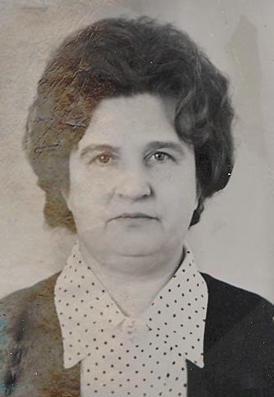

Власова
Вера Антоновна

Бұл мұғалім туралы ақпарат оның шығармашылық есебінен алынған. Осы есепті оқығаннан кейін, сіз сол кезде әдеттегідей болған және қазір ұмытылған нәрселердің көпшілігі жас ұрпақты тәрбиелеуде көп пайда әкелетінін түсінесіз. Сынып жетекшісінің көптеген формалары мен әдістері, қоғаммен өзара әрекеттесу формалары қазір өз жемісін бере алады. Алайда, өзіңіз бағалаңыз. Біз мұнда мұғалімнің презентациясының фактілері мен стилін сақтаймыз.
"Бізге, ұстаздарға, халық ең қымбат – балаларды сеніп тапсырды, сондықтан да бізден сұраныс ерекше. КПСС-ның 26 съезі ұсынған жастарды оқыту мен тәрбиелеу ісіндегі барлық мәселелерді шешуде сынып жетекшісіне үлкен рөл беріледі, өйткені ол оқушылар ұжымымен, өз сыныбының мұғалімдерімен, ата-аналармен және қоғаммен бірлесіп күрделі тәрбие жұмысын ұйымдастырады және жүргізеді.
Сынып жетекшісінің тәрбие процесін жақсы ұйымдастыра білуі, сыпайы, балаларға сүйіспеншілікпен қарау, оқушыларының өмірі мен мүдделерін түсіну қабілеті үлкен маңызға ие. Ол оқушылармен қаншалықты шынайы қарым-қатынаста болса, соғұрлым балалар оған үлкен сеніммен қарайды және оның алдында өз жанын ашады, қуаныштары мен қайғыларымен бөліседі. Өзіне тән тәжірибесі, әдептілігі мен жауапкершілік санасы бар сынып жетекшісі балаларды, олардың икемді психикасы мен сезімталдығымен, жоғары идеалдармен, коммунистік сенімділікпен, зұлымдыққа төзбеушілікпен сипатталатын біздің қоғамның саналы және толыққанды мүшелеріне айналдыра алатындығы табиғи нәрсе., жұмыссыздық, парасаттылық, жұмысқа деген адалдық.
Өз тәжірибемде мен барлық сынып оқушыларын «қолайсыз» және «гүлденген» деп бөлмей, оларды тәрбиелеудің әртүрлі формаларымен қамтуға үлкен мән беремін. Олардың ешқайсысы көлеңкеде қалмауы керек. Тәрбие жұмысы барысында әр балаға жету, ешбір жағдайда «гүлденген» балаларды назардан тыс қалдыруға болмайды. Кейде бұл балалардан өзімшілдер, мансапшылар, жалқаулар мен қарапайым адамдар өседі. Біз әрқашан балалардың бізді жақсы сезінетінін және олармен қарым-қатынас жасаудың қаншалықты қуанышты екенін, сабақты түсіндіруге немесе сыныптан тыс іс-шара өткізуге қаншалықты қызығушылық танытатынымызды, оларды тұлға ретінде қаншалықты қызықтыратынымызды, олардың шақыруын анықтауға және әрқайсысына тән қабілеттерін дамытуға тырысатынымызды есте ұстауымыз керек.
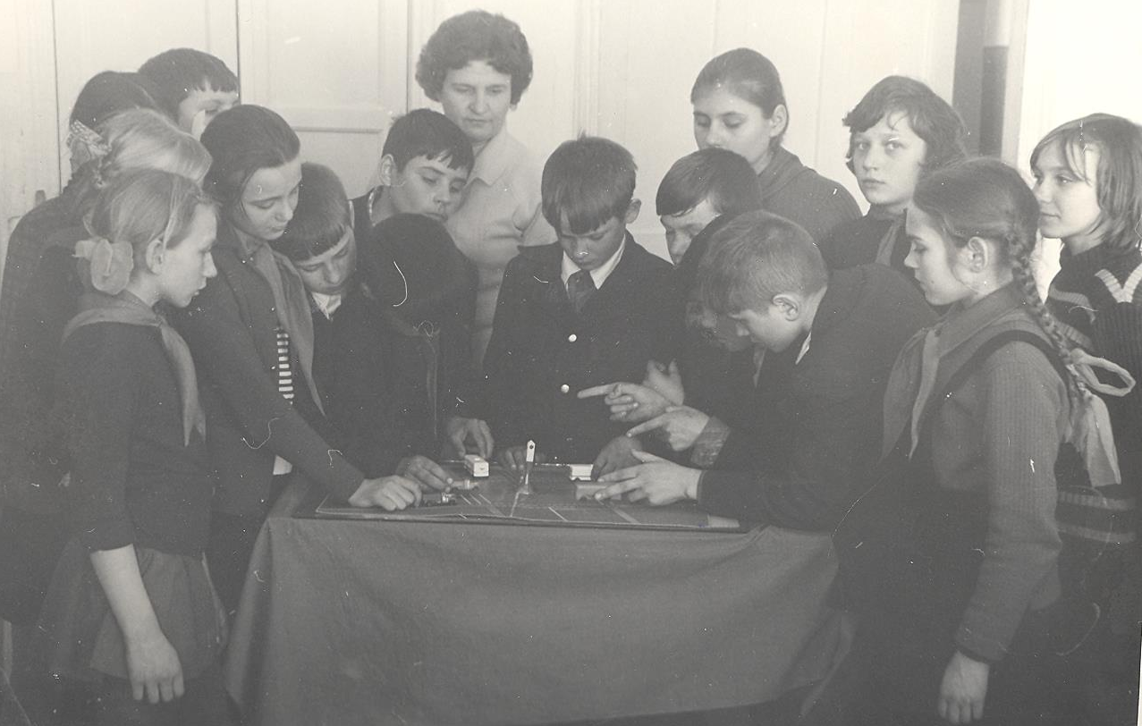

Смирнов орта мектебінде көптеген жылдар бойы (33 жыл) мен 4-сыныпта сынып жетекшілігін қабылдаймын және оларды сегізінші сыныпқа дейін жеткіземін. Негізгі міндеттердің бірі-еңбек тәрбиесі. Мен балаларды бірден өзіне-өзі қызмет етуге, сынып бөлмесінде тазалауға, гүлдерге күтім жасауға үйретемін. Мен осы тақырып бойынша көптеген әңгімелер мен сынып сағаттарын, өндірістің озық шеберлерімен кездесулерді, кәсіпорындарға экскурсияларды өткіземін. Ал жоғары сыныптарда туған өлкеге экскурсиялар (Бурабай, Алматы, Мәскеу, Рига, Ленинград және басқа қалалар). Бұл ұжымды біріктіреді және ең бастысы, балалар жолдамаға ақшаның бір бөлігін өздері табады. Сонымен, Мәскеу қаласына сапар шегу үшін олар СМУ-да ақша тапты, құрылысқа көмектесті, сонымен қатар аурухана ауласын тазалап, қоршаулар сырлады. Бастықтарға үлкен көмек көрсетілді. Сонымен, Ауыл шаруашылығы техникасының басшылары үшін 11 тонна металл сынықтары жиналып, тапсырылды. Ал басшылар түскен ақшаға біз үшін Новороссийск қаласына жолдама сатып алды".
Біз Вера Антоновнаның есебінің бір бөлігін ғана атап өттік, бірақ мұғалім мен оқушының тұлғааралық қарым-қатынасы мен оқушылардың еңбек тәрбиесіне қатысты бөлімді әдейі алдық. Оның баяндамасының тезистері Біздің Президент Нұрсұлтан Әбішұлы Назарбаевтың Жалпыға Ортақ Еңбек Қоғамы туралы айтқан Жолдауларының тармақтары мен бағыттарына сәйкес келмей ме? Мұғалім мен оқушы арасындағы қарым-қатынастың мұндай форматы жаңартылған білім мазмұнын қажет етпейді ме? Уақыт өзгерді деп айыптауға болмайды. Адам мен Тұлғаны тәрбиелеу міндеттері мәңгілікке созылады. Власова Вера Антоновна да қатысатын мұғалімдердің өткен ұрпағы ешқашан ұмытпаған нәрсе.

